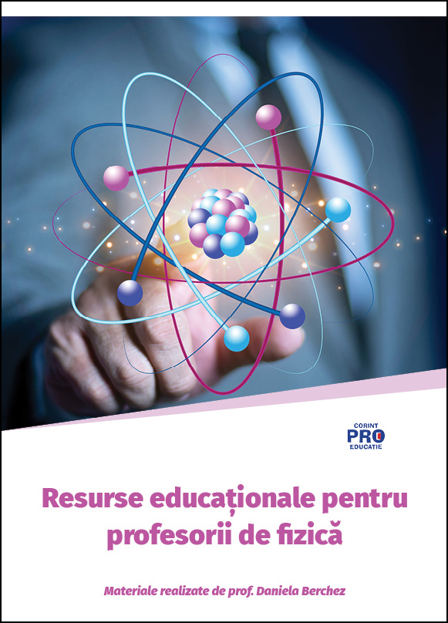

**MODELUL CELOR „5E″**

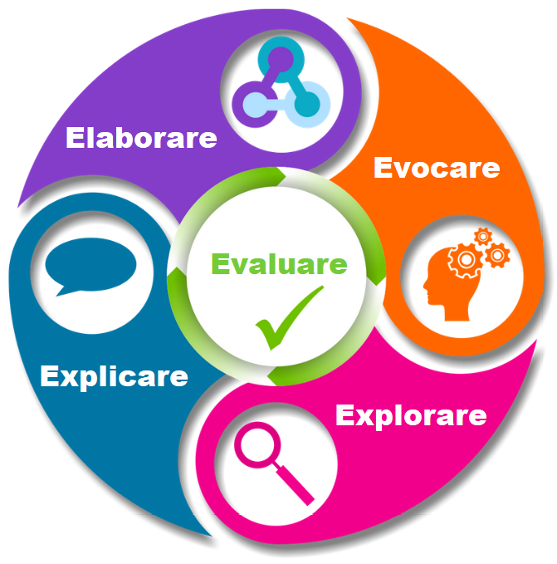

***NUMELE_______________________________________________________DATA__________________***

**TEMA 4.1. INTERACȚIUNEA LUMINII CU DIVERSE MATERIALE**

În fotografia de mai jos sunt aliniați 5 ursuleți gumați, (de culoare verde, galbenă și roșie), spre care se trimite lumina verde a unui pointer laser. Lumina este trimisă din mediul 1 (aerul) spre mediul 2 (gelatină).

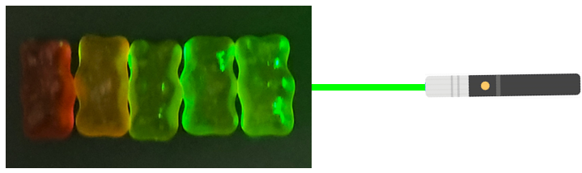

1. Completează spațiile libere:

Cea mai mare parte din lumină este __________________________________ursuleți, dar o parte din lumina este __________________________________________________________________________.

1. Completează casetele libere, din figura de mai jos, cu fenomenele optice ce apar la interacțiunea luminii cu ursuleții gumați:

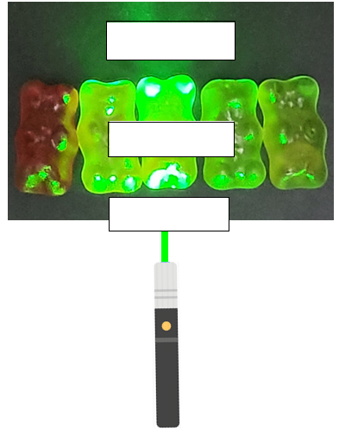

1. **FIȘA DE LUCRU ELEVI**

**EVOCARE/ANGAJARE**

Undele sonore (mecanice) se deplasează cu aceeași viteză într-un mediu precum aerul, indiferent de frecvența sunetului. Viteza sunetului în aer este de aproximativ 340 m/s.

La fel și undele electromagnetice – cum este și lumina, se propagă în vid cu v=300 000m/s.

Citește codul QR de mai jos, vei vedea doi canguri care se deplasează și ei cu aceeași viteză.

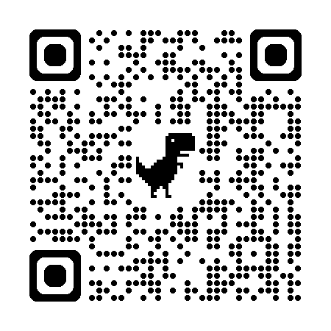

*Cum crezi că depinde frecvența (ν) de lungimea de undă (λ)?*

1. Direct proporțional
2. Invers proporțional

1. **FIȘĂ GHID PENTRU PROFESORI**

**EVOCARE/ANGAJARE**

MODEL DE PREDARE PROFESOR

* Cum le voi trezi elevilor curiozitatea? **(AI OBSERVAT CĂ ?)**
* Cum îi voi face pe elevi să formuleze întrebări și scopuri pentru învățare? **(CE CREZI ?)**
* Cum vor ajunge elevii să-și examineze cunoștințele anterioare? **(AMINTEȘTE-ȚI !)**

COMPORTAMENTUL ELEVILOR:

* De ce s-a întâmplat asta?
* Ce știu deja despre asta?
* Ce pot afla despre asta?
* Cum poate fi rezolvată această situație problemă?

**ACTIVITĂTI DE ÎNVĂȚARE**

**SARCINA 1. TRICOUL (AI OBSERVAT CĂ ?)**

Arătați elevilor aceste 3 imagini, spunând o poveste:

1. *Marcel își dorește un tricou nou de culoarea pantalonilor lui (verde).*
2. *Marcel își cumpără tricoul în magazin.*
3. *Marcel, când iese afară din magazin, constată că pantalonii lui nu se potrivesc cu culoarea tricoului.*

Cereți elevilor să facă brainstorming despre cum poate tricoul fi de nuanțe de culori diferite.

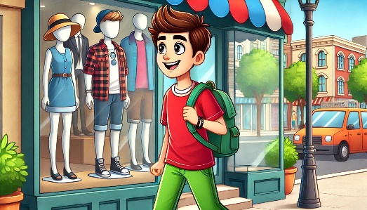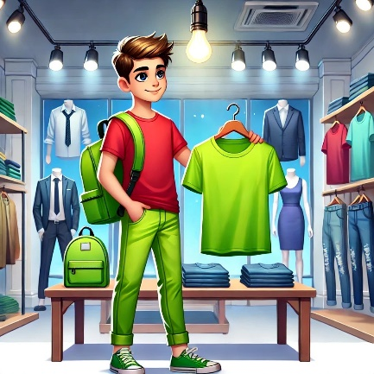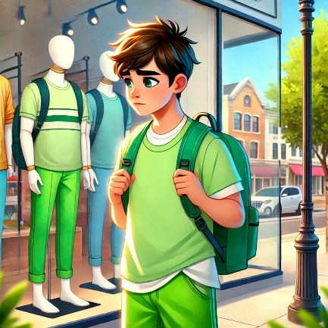

Răspunsurile posibile include și pe următorul:

• Diferențele de lumină folosite pentru a vedea tricoul.

Tricoul este un exemplu de *metamerism* *iluminan*t în care două obiecte au aceeași culoare sub un tip de lumină (lumina din interiorul magazinului), dar culori diferite sub alt tip de lumină (lumina soarelui în afara magazinului).

Observație: *Cele 3 imagini de mai sus au fost realizate cu generatorul de imagini Dall-E.*

Elevul este orientat spre scopul temei studiate prin întrebările:

**Cum interacționează lumina cu diverse medii? Cum se propagă lumina în diverse medii? (CE CREZI ?)**

**SARCINA 2. CE ESTE LUMINA? (AMINTEȘTE-ȚI !)**

Elevii urmăresc videoclipul *„Undele vizibile și invizibile**″* <https://youtu.be/O0PawPSdk28> *(1,58 min)*

(se pot întreba „Ce știu eu despre acest subiect?″)

* Ce tip de unde sunt undele sonore și undele seismice?
* Ce legătură există între sunete, undele seismice și lumină?

Videoclipul este sugestiv permițând elevilor să înțeleagă că lumina este o undă electromagnetică (și nu numai) care are anumite proprietăți: lungime de undă, frecvență, energie.

**Item de evaluare/Sarcina 2**  **(VERIFICĂ DACĂ AI ÎNȚELES ?)**

Undele sonore (mecanice) se deplasează cu aceeași viteză într-un mediu precum aerul, indiferent de frecvența sunetului. Viteza sunetului în aer este de aproximativ 340 m/s.

La fel și undele electromagnetice – cum este și lumina, se propagă în vid cu v=300 000m/s.

Citește codul QR de mai jos, vei vedea doi canguri care se deplasează și ei cu aceeași viteză.



*Cum crezi că depinde frecvența de lungimea de undă?*

**FIȘĂ DE LUCRU PENTRU ELEVI 2**

**EXPLORARE**

**Problemă/echipă**: Investigați modul în care lumina interacționează cu diferite materiale, dacă lumina este absorbită, reflectată sau transmisă.

**Ai nevoie de:**

* Lanternă
* Folie de aluminiu
* Folie de plastic transparentă, incoloră. roșie și verde
* Oglindă
* Prismă optică (prismă triunghiulară)
* O bucată de sticlă (o sticlă transparentă sau un pahar de băut) sau lentilă
* Carton (alb. negru, roșu și verde)
* Baloane (roșu, verde)
* Fantă dreptunghiulară/suport

**Ce ai de făcut?**

1. Ai de prezis dacă lumina se va reflecta, transmite, refracta sau va fi absorbită când îndrepți lumina lanternei spre fiecare din materialele din tabel;
2. Îndreaptă lanterna spre fiecare din materialele din tabel și înregistrează ceea ce constați.
3. Întinde peste lanternă baloane de diferite culori pentru a observa dacă culoarea luminii influențează diferit interacțiunea cu materialele avute la dispoziție.
4. Când îndrepți lumina lanternei spre prisma optică interpune între ele fanta dreptunghiulară.

Tabel date:

|  |  |  |  |  |
| --- | --- | --- | --- | --- |
|  | Materiale | Predicție | Ce constati?  În lumină albă | Ce constati?  În lumină colorată |
| 1 | Carton negru |  |  | - |
| 2 | Carton alb |  |  | Roșu/verde |
| 3 | Sticlă |  |  | - |
| 4 | Oglindă |  |  | - |
| 5 | Folie de aluminiu |  |  | - |
| 6 | Folie incoloră |  |  | - |
| 7 | Lentilă |  |  | - |
| 8 | Prisma optică |  |  |  |
| 9 | Carton roșu |  |  | Roșu/verde |
| 10 | Carton verde |  |  | Verde/roșu |
| 11 | Folie plastic roșie |  |  | Roșu/verde |
| 12 | Folie plastic verde |  |  | Verde/roșu |

**Cum îți explici?**

1. Ce materiale au reflectat lumina? Ce proprietăți au în comun?

______________________________________________________________________________

______________________________________________________________________________

1. Ce materiale au transmis lumina? Ce proprietăți au în comun?

______________________________________________________________________________

______________________________________________________________________________

1. Ce materiale au absorbit lumina? Ce proprietăți au în comun?

______________________________________________________________________________

______________________________________________________________________________

1. Ce materiale au refractat lumina? Ce proprietăți au în comun?

______________________________________________________________________________

______________________________________________________________________________

1. Ce alte materiale ai putea testa?

_____________________________________________________________________________

**2. FIȘĂ GHID PENTRU PROFESORI**

**EXPLORARE**

MODEL DE PREDARE PROFESOR:

* Ce conținut va fi prezentat de către profesor și ce conținut va fi explorat de către elevi?
* Ce vor face elevii pentru înțelegerea conceptului? **(EXPERIMENTEAZĂ !)**

STRATEGII DE PREDARE:

* Oferă sau clarifică întrebări;
* Observă elevii în timp ce aceștia interacționează;
* Acționează ca un facilitator/consultant pentru elevi;
* Încurajează interacțiunea dintre elevi.

COMPORTAMENTUL ELEVILOR:

* Testează predicții/ipoteze;
* Planifică și efectuează investigația; **(Ce ai de făcut?)**
* Observă, descrie și înregistrează date; **(Ce constați?)**
* Discută probleme cu ceilalți, compară ideile cu a altor colegi:
* Creează modele inițiale. **(Cum îți explici?)**

**ACTIVITĂTI DE ÎNVĂȚARE**

**SARCINA 1. DEFINEȘTE AȘA CUM ÎNȚELEGI TU !** *- elemente de scaffolding (schele cognitive)*

* Profesorul scrie pe tablă termenii cheie: absoarbe, reflectă, transmite, refractă.
* Cereți elevilor să definească termenii atunci când se referă la lumină.
* Lăsați definițiile pe tablă ca referință în timpul activității de investigare a elevilor.

Răspunsurile posibile/cel puțin ar trebui să înțeleagă că:

* Lumină absorbită = lumină „prinsă″ în mediul respectiv;
* Lumină reflectată = lumina „sare″ de pe mediul respectiv;
* Lumină transmisă = lumina „trece″ prin mediul respectiv;
* Lumină refractată = lumina „trece″ și „se îndoaie″ prin mediul respectiv;

*Altă variantă: Realizați o activitate interactivă de tip Drag and Drops cu ajutorul aplicației* [*https://wordwall.net/*](https://wordwall.net/)

**SARCINA 2. LUMINĂ PRIN MEDII DIFERITE**

**Investigația:**

**Materiale necesare/ echipă:** **(Vei folosi:)**

* Lanternă
* Folie de aluminiu
* Folii de plastic incoloră, roșie și verde
* Hârtie de caiet
* Oglindă
* O bucată de sticlă (o sticlă transparentă sau un pahar de băut) sau lentilă
* Prismă optică
* Carton (negru, roșu, verde și albastru)
* Baloane (roșu, verde și albastru)
* Fantă dreptunghiulară

**Mod de lucru: (Ce ai de făcut?)**

* Elevii lucrează în echipe (grupuri de 4-6 elevi) îndreptând lumina spre diferite materiale.
* Prima dată elevii prezic ceea ce se va întâmpla și apoi vor înregistra constatările lor, dacă lumina a fost transmisă, absorbită, reflectată sau refractată.
* Activitatea se desfășoară optim dacă ferestrele sunt acoperite, astfel încât materialul să fie iluminat doar de lanternă.
* Pentru lumină colorată se poate folosi balon colorat întins peste lanternă.

**FIȘĂ DE LUCRU PENTRU ELEVI 3**

**EXPLICARE**

**EXPLICARE REȚINE !**

**PROVOCAREA 1**

**LUMINA**

MEDIUL 1

MEDIUL 2

**PROVOCAREA 2**

Care culoare a luminii este deviată cel mai mult? Care culoare a luminii este deviată cel mai puțin?

*Completează desenul folosind culori:*

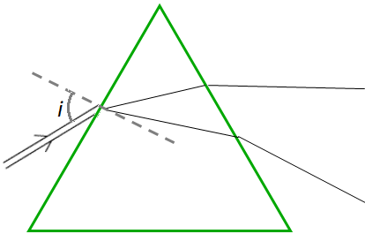

EXERCIȚIU:

De ce lumina violetă trece prin prismă cu o viteză mai mică decât lumina roșie?

*Răspunde la întrebare făcând analogie cu exemplele de mai jos:*

Luminița se deplasează cu 6 km/h pe trotuar. Dacă trotuarul este gol îi ia 1 h să se deplaseze 6 km.

Dacă trotuarul este aglomerat se va eschiva sau se va lovi de trecători. Luminiței îi ia 1 h 30 min să se deplaseze 6 km.

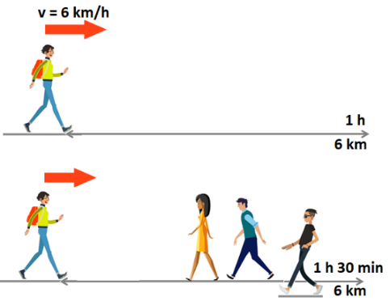

Un bunic care se deplasează cu pași mici, este reținut mai mult timp pe drum de 6 km decât un tânăr care are pașii mari și se deplasează tot 6 km.

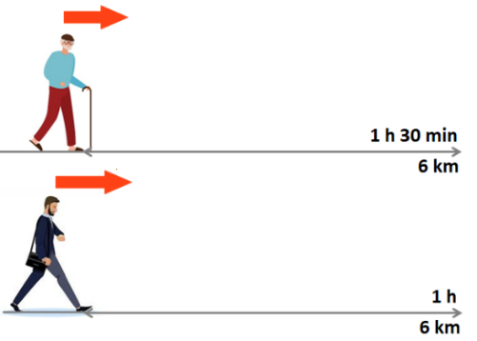

**PROVOCAREA 3**

Schițează și notează modul în care lumina albă se propagă prin mediul indicat la fiecare din subpunctele a, b, c și d ale exercițiului. Utilizează creioane colorate și schemele ajutătoare de mai jos:

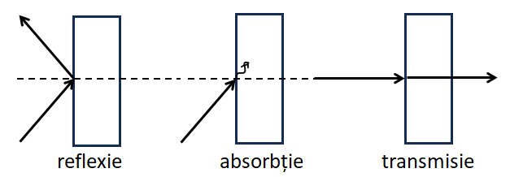

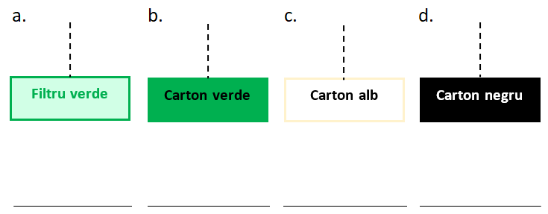

**3. FIȘĂ GHID PENTRU PROFESORI**

**EXPLICARE**

MODEL DE PREDARE PROFESOR:

* Cum vor folosi elevii activitatea de explorare? **(EXPERIMENTEAZĂ !) (Cum îți explici?)**
* Cum își pot controla elevii înțelegerea conceptului? **(REȚINE !)**
* Cum vor utiliza înțelegerea conceptului? **(VERIFICĂ DACĂ AI ÎNȚELES ?)**
* Cum vor fi îndrumați să caute informații suplimentare și răspunsuri la întrebările care mai există? **(ȘTIAI CĂ ?)**

STRATEGII DE PREDARE:

* Încurajează elevii să explice concepte și definiții cu propriile cuvinte;
* Solicită justificare/explicare/argumentare (dovezi) și clarificări de la elevi;
* Oferă timp elevilor să-și compare ideile cu alții și, dacă doresc, să-și revizuiască ideile;
* Furnizează, în cele din urmă, explicații și informații prin: mini-prelegeri despre concepte cheie **(TERMENI CHEIE)** internet sau alte resurse cu o gamă largă de ajutoare vizuale; **(REȚINE !)**
* Crearea de hărți conceptuale și organizatori grafici. **(REȚINE !)**

COMPORTAMENTUL ELEVILOR:

* Explică folosind probe din investigații; **(Cum îți explici?)**
* Folosește terminologie și limbaj științific formal; **(Cum îți explici?)**
* Ascultă critic și pune la îndoială explicațiile folosite de alți colegi;
* Compară gândirea actuală cu gândirea anterioară;
* Înregistrează ideile și înțelegerea curentă; **(REȚINE !)**
* Ajustează ideile și explicațiile pe măsură ce sunt prezentate noi dovezi sau raționamente. **(REȚINE !)**

**ACTIVITĂTI DE ÎNVĂȚARE**

**SARCINA 1 BRAINSTORMING: FENOMENE CARE APAR LA INTERACȚIUNEA LUMINII CU MEDII DIFERITE**

* Cu întreaga clasă se construiesc și se extind definițiile utilizate în secvența Explorare.
* Elevii își pot folosi observațiile lor din tabel – pentru primele 7 materiale enumerate în tabel, cu lumină albă. **(Cum îți explici?)**.
* Profesorul creează împreună cu elevii o **hartă conceptuală**, pornind de la tema efectuată acasă, organizând gândirea elevilor. **(REȚINE !)**
* Termenii cheie sunt: **(TERMENI CHEIE)**
* Absorbție
* Reflexie
* Transmisie
* Refracție

**LUMINA**

MEDIUL 1

MEDIUL 2

REFLEXIE

ABSORBȚIE

TRANSMISIE

REVINE ÎN MEDIUL 1

ELUMINOASĂ→ETERMICĂ

TRECE PRIN MEDIUL 2

* Elevii ar trebui să răspundă la următoarele întrebări:
* Cum se comportă diferite materiale care interacționează cu lumina? (răspunsuri posibile: materialele lucioase (aluminiul, oglinda) și albe reflectă lumina, de ex. cartonul alb reflectă bine lumina, dar o și absoarbe puțin, materialele închise la culoare absorb lumina, de ex. cartonul negru absoarbe lumina, materialele transparente transmit și refractă lumina, de ex. sticla, folia transparentă, lentilele)
* Ce se întâmplă cu energia luminoasă în fiecare din cele 4 situații? (de ex: Lumina reflectată revine în mediul din care a venit fără a pierde energie; lumina absorbită cedează toată energia sa mediului respectiv/materialului).
* Ce efect poate să aibă lumina asupra materialului/mediului în cazul absorbției luminii? (răspunsuri posibile: mediile care absorb lumina se vor încălzi sau suprafețele întunecate absorb lumina mai mult decât suprafețele deschise și lucioase și, prin urmare se încălzesc mai mult).

**SARCINA 2 PROPAGAREA LUMINII MONOCROMATICE ȘI ALBE PRIN PRISMA OPTICĂ.**

* Profesorul ghidează elevii spre următorul material din tabel: **prisma optică**. **(Cum îți explici?)**.
* Cereți elevilor să urmărească gif-urile scanând codurile QR:

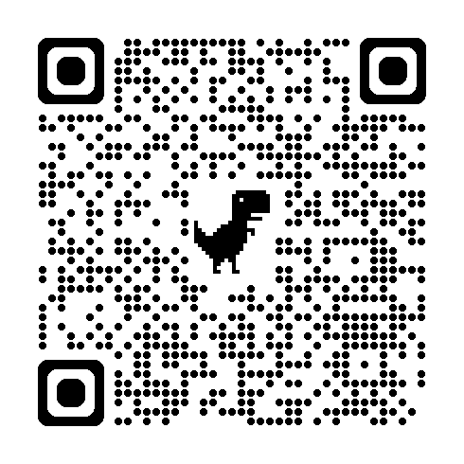

* Elevii ar trebui să răspundă la următoarele întrebări:
* Ce face prisma optică cu fasciculul de lumină monocromatică trimis sub un anumit unghi spre una din fețele laterale? (răspunsuri posibile: lumina este deviată de la direcția ei inițială atunci când intră în prismă și apoi când iese din prismă; prisma optică este un mediu transparent care refractă fasciculul de lumină de două ori, pe fiecare din cele două fețe ale acesteia).
* Ce culori se observă la ieșirea din prisma optică? Care este ordinea lor? (răspunsuri posibile: ROGVAIV)
* Unde ai mai întâlnit astfel de culori? (răspunsuri posibile: curcubeu)
* Care culoare a luminii este deviată cel mai mult? Care culoare a luminii este deviată cel mai puțin? (răspunsuri posibile: lumina violetă este deviată mai mult decât lumina roșie)

ITEM /SARCINA 2

De ce lumina violetă trece prin prismă cu o viteză mai mică decât lumina roșie? **(VERIFICĂ DACĂ AI ÎNȚELES ?)**

Elevii răspund la întrebare făcând analogie cu un fenomen mecanic (răspunsuri posibile: pentru că lumina interacționează cu mediul prin care se propagă, iar aceste interacțiuni depind de lungimea de undă a luminii folosite).

**SARCINA 3**

* Elevii își pot folosi observațiile lor din tabel – pentru ultimele 4 (9 - 12) materiale enumerate în tabel, cu lumină monocromatică (roșie sau verde). **(Cum îți explici?)**.

ITEM /SARCINA 3 **(VERIFICĂ DACĂ AI ÎNȚELES ?)**

Schițează și notează modul în care lumina albă se propagă prin mediul indicat la fiecare din subpunctele a, b, c și d ale exercițiului. Utilizează creioane colorate și schemele ajutătoare de mai jos:





**4. 44**

**44 4. FIȘĂ DE LUCRU PENTRU ELEVI**

**ELABORARE/APLICARE -TRANSFER**

**PROVOCARE 1**

**Problemă/echipă**: Cum se schimbă culoarea cerului într-o zi, de la răsărit până la apus?**(APLICĂ CELE ÎNVĂȚATE!)**

**Ai nevoie de:**

* Un recipient transparent mare (vas), cu apă
* Lanternă
* lapte

**Ce ai de făcut?**

* Umple recipientul (vasul) cu apă.
* Luminează vasul din partea de sus, puțin lateral, deasupra suprafeței apei și înregistrează observațiile tale.
* Luminează vasul din partea laterală opusă și înregistrează observațiile tale.
* Adaugă câteva picături de lapte în apă, apoi amestecă lichidul. Laptele reprezintă particulele din atmosferă.
* Repetă pașii 2 și 3.

|  |  |
| --- | --- |
|  | **Ce constați?** (culoarea luminii, locația ei) |
| Apă limpede/ lumină de sus |  |
| Apă limpede/ lumină din partea laterală opusă |  |
| Apă cu lapte/ lumină de sus |  |
| Apă cu lapte/ lumină din partea laterală opusă |  |

**Cum îți explici?**

Cum diferă culoarea luminii atunci când schimbi poziția fasciculului de lumină față de vasul ce conține apă cu lapte? Cum îți explici ținând cont de fenomenele de absorbție și împrăștiere?

**_____________________________________________________________________________________**

**___________________________________________________________________________________**

**___________________________________________________________________________________**

**PROVOCARE 2**

**Problemă/echipă**: Ce culori vezi când deschizi pagina de căutare Google? Cum se schimbă culorile pe monitoarele calculatoarelor sau a telefoanelor mobile?

**Ai nevoie de:**

* Mobil, tabletă sau laptop
* lupă

**Ce ai de făcut?**

* Deschide pagina de căutare Google.
* Apropie lupa de ecranul alb, notează constatările tale.
* Apropie lupa de culoarea galbenă a literei „o″ de la Google;
* Accesează link-ul:

<https://www.vascak.cz/data/android/physicsatschool/template.php?s=opt_michanibarev&l=ro>

* În secțiunea Optică vei vedea Amestec de culoare substractiv și aditiv (partea a II-a).
* Se va deschide o fereastră ca în figura de mai jos:

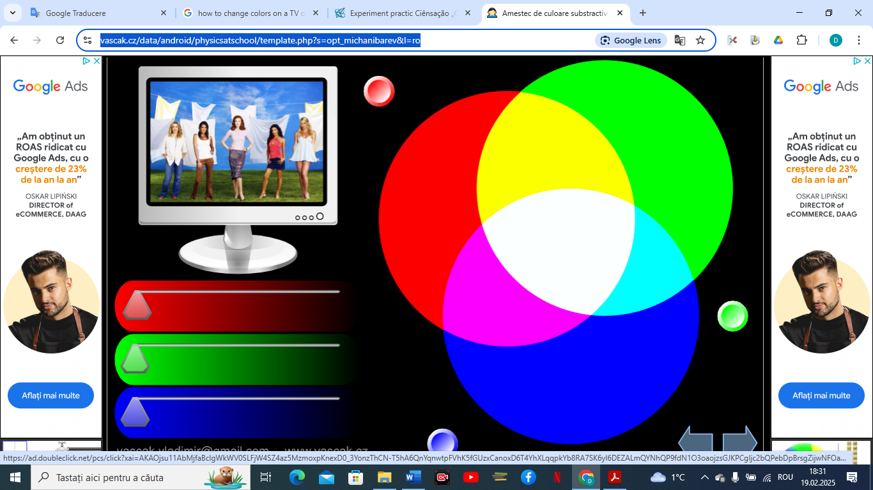

* Mișcă puțin cursorul albastru din parte de jos a ecranului, apoi mișcă-l până în capăt. Completează în spațiul format la intersectarea celor două pătrate de mai jos, culoarea obținută prin adunarea a două radiații de culoare primară (**RVA**):
* Repetă pasul de mai sus cu fiecare cursor în parte, astfel încât celelalte cursoare să fie nemișcate.

Completează culoarea casetei de intersecție a pătratelor colorate de mai jos.

*Observație! Notează culorile cu următoarele litere: R (roșu), A (albastru), V (verde); C (cyan -albastru deschis) M (magenta – roz – mov) și G (galben).*

**Ce constați?**



1. Câte culori emite un afișaj de laptop?

________________________________________________________________________

*Completează:*

1. Prin combinarea, în proporții egale, a celor trei radiații **RVA** se obține lumină_________

**PROVOCARE 3**

**Problemă/echipă**: Cum sunt utilizate culorile secundare la imprimarea color?

* Accesează link-ul: <https://www.vascak.cz/data/android/physicsatschool/template.php?s=opt_michanibarev&l=ro>
* În secțiunea Optică vei vedea Amestec de culoare substractiv și aditiv (partea a II-a).
* Se va deschide o fereastră ca în figura de mai jos:

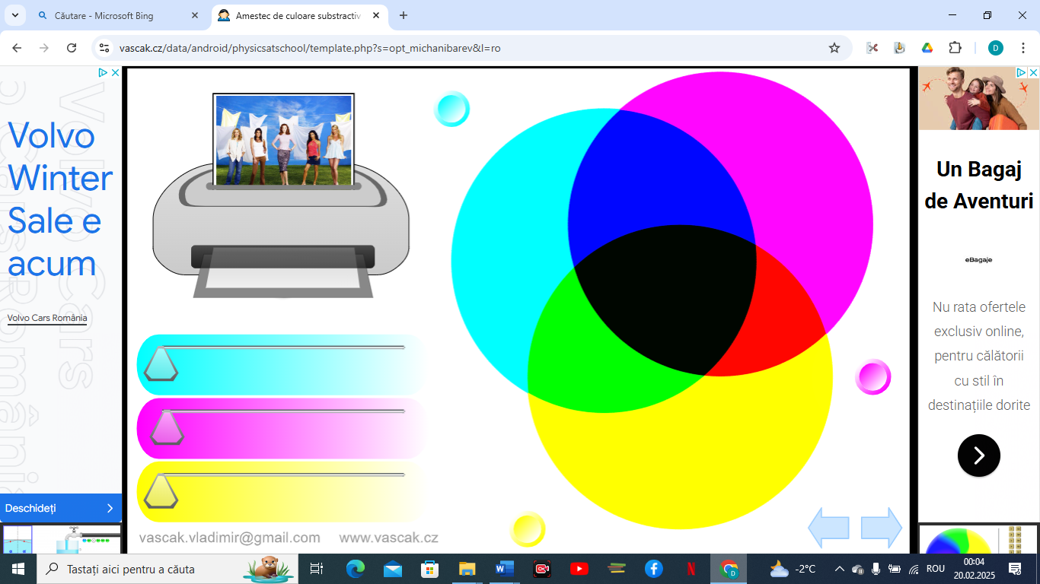

* Mișcă puțin cursorul galben din parte de jos a ecranului, apoi mișcă-l până în capăt. Completează în spațiul format la intersectarea celor două pătrate de mai jos, culoarea obținută prin suprapunerea a două radiații de culoare secundară:
* Repetă pasul de mai sus cu fiecare cursor în parte, astfel încât celelalte cursoare să fie nemișcate.

Completează culoarea casetei de intersecție a pătratelor colorate de mai jos.

**Ce constați?**

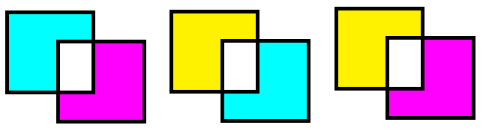

*Completează:*

1. Prin suprapunerea, în proporții egale, a celor trei culori **CMG** va apărea ________________
2. Identifică, folosind discul lui Newton, culorile secundare complementare ale culorilor primare.

____________________________________________________________________________

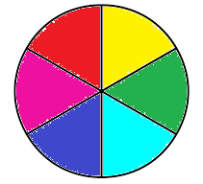

**Cum îți explici?**

* Nuanța diferită a tricoului lui Marcel.



________________________________________________________________________________

**4. FIȘĂ GHID PENTRU PROFESORI**

**ELABORARE/APLICARE -TRANSFER**

MODEL DE PREDARE PROFESOR:

* Cum vor folosi elevii conținutul învățat?
* Cum putem aplica procesele de aici în altă investigație?
* Cum voi putea verifica înțelegerea conceptului de către elevi?
* Ce încheiere este mai potrivită pentru activitatea desfășurată?
* Spre ce alte cunoștințe sau activități ne conduce această temă?
* Ce puncte finale ar trebui atinse, ce concluzii ar trebui trase din această temă?

STRATEGII DE PREDARE:

* Se așteaptă ca elevii să folosească vocabularul și explicațiile folosite anterior în contexte noi;
* Oferă elevilor dovezi suplimentare, explicații;
* Întărește utilizarea de către elevi a descrierilor științifice introduse anterior;
* Adresează întrebări elevilor care îi ajută pe elevi să tragă concluzii rezonabile din dovezi și date.

COMPORTAMENTUL ELEVILOR:

* Aplică noi definiții, explicații și abilități în situații noi, dar similare;
* Folosește informațiile anterioare pentru a propune soluții, a lua decizii, a proiecta experimente, a finaliza o provocare;
* Critică explicațiile sau argumentele făcute de alții folosind dovezi și raționament;
* Trage concluzii rezonabile din dovezi.

**ACTIVITĂTI DE ÎNVĂȚARE**

* Elevii vor efectua 3 investigații pentru consolidarea conceptelor prin confruntarea cu situații noi.
* Asigurați-vă că acordați timp elevilor pentru a-și împărtăși rezultatele cu clasa.
* Modul de lucru și spațiul pentru înregistrarea datelor și răspunsul la întrebări se află pe fișa de lucru a elevului.

**SARCINA 1. INVESTIGAȚIE (APLICĂ CELE ÎNVĂȚATE!)**

* Introduceți cuvântul ÎMPRĂȘTIERE, ce se înțelege prin împrăștierea luminii?
* *Informații profesor:*
* Vaporii de apă, ceața, praful , cristalele de gheață pot împrăștia lumina;
* Intensitatea luminii împrăștiate depinde de 2 factori principali: dimensiunea particulelor și lungimea de undă a luminii. Lungimile de undă mai mici tind să se împrăștie mai mult decât lungimile de undă mai mari.
* Împrăștierea luminii dă culoarea mediilor transparente precum cerul sau oceanul. Cerul arată albastru deoarece atmosfera (particulele de aer) împrăștie lumina de culoare albastră. Particulele din ocean împrăștie lumina de culoare albastră și verde.
* Explicați culorile cerului folosind împrăștierea și absorbția luminii. **(APLICĂ CELE ÎNVĂȚATE !)**
* *Materiale pentru fiecare echipă/ masă de lucru* :
* Recipient mare transparent
* Apă
* Lanternă
* Lapte (aproximativ 2 linguri/L)
* Agitator/lingură

**SARCINA 2. Și 3 INVESTIGAȚIE**

* Permit discuția și analizarea împreună cu profesorul fenomenele și aplicațiile practice ale fenomenelor studiate:
* Utilizarea culorilor primare la monitoarele calculatoarelor
* Utilizarea culorilor secundare la imprimarea color.

*Materiale pentru fiecare elev* :

* Laptop, tabletă sau telefon

**5. EVALUARE ELEVI**

1. *Accesează link-ul:*

[*https://www.vascak.cz/data/android/physicsatschool/template.php?s=opt_michanibarev&l=ro*](https://www.vascak.cz/data/android/physicsatschool/template.php?s=opt_michanibarev&l=ro)

* *În secțiunea Optică vei vedea Amestec de culoare substractiv și aditiv (partea a II-a).*
* *Apasă săgeata de jos, care indică drept înainte, vei ajunge la imaginea cu buline de mai jos, dar doar după ce închizi întrerupătoarele RVA.*
* *Privește imaginea prin filtru roșu. Observă care buline rămân roșii și care vor fi negre.*
* *Repetă acțiunea pentru filtru verde, albastru și galben. Observă care buline vor fi negre.*

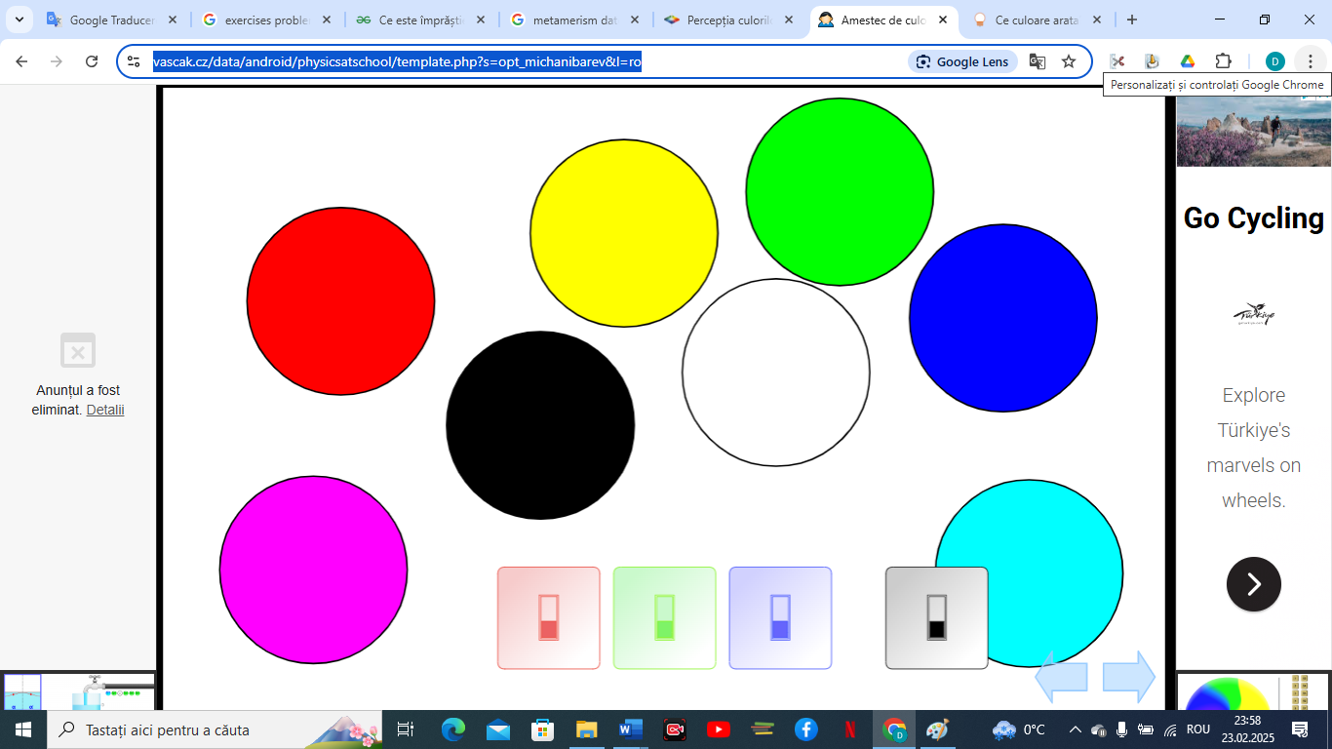

Tinând cont de experimentul de mai sus colorează adecvat rățușca asa cum este percepută de om, filtrul, razele din fața respectiv din spatele filtrului, acolo unde este necesar.

